POCITY
PO-CI-TY

ZAHRADA
ZA-HRA-DA

CHUŤ
CHUŤ

SMUTNÝ  SMUT-NÝ | VESELÝ  VE-SE-LÝ | NAŠTVANÁ  NAŠ-TVA-NÁ | PŘEKVAPENÁ  PŘE-KVA-PE-NÁ

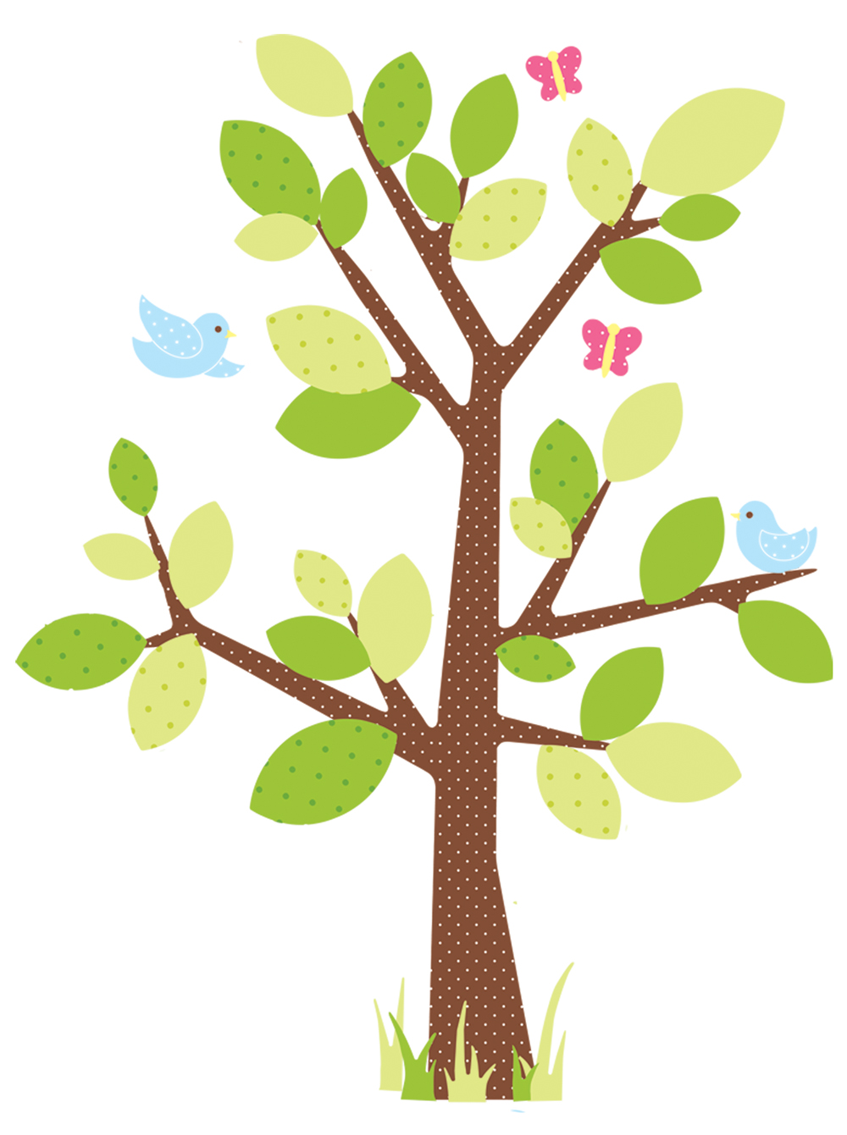  STROM  STROM | 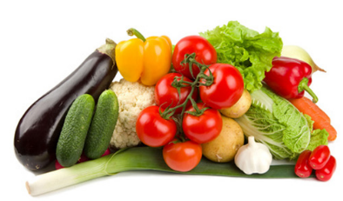  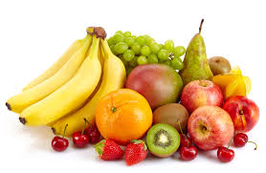  OVOCE  O-VO-CE | ZELENINA  ZE-LE-NI-NA | VEVERKA  VE-VER-KA

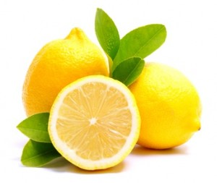  KYSELÝ  KY-SE-LÝ | SLADKÝ  SLAD-KÝ | 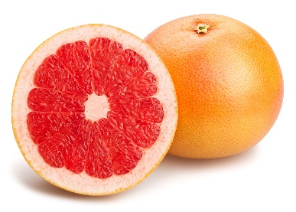  HOŘKÝ  HOŘ-KÝ | SLANÝ  SLA-NÝ

